# Eigenschappen van zichtbaar en niet-zichtbaar licht

## Inleiding: Wat is licht?

Licht is elektromagnetische straling die zich zowel als een golf als een deeltje gedraagt.

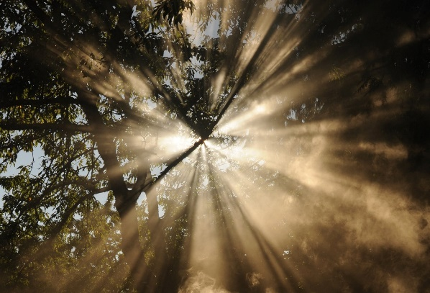Met ons gezond verstand kunnen we er niet bij dat iets zowel een golf als een deeltje kan zijn. Vele natuurkundigen en filosofen hebben, sinds het ontstaan van de kwantummechanica die het duaal karakter introduceerde in het begin van de vorige eeuw, getracht dit uit te pluizen. Op dit ogenblik kunnen we stellen dat noch het golfkarakter noch het deeltjeskarakter op zich afdoende zijn om het geobserveerde te verklaren. We gaan hier niet alle ingenieuze en soms bloedmooie experimenten beschrijven die het duaal karakter van licht aantonen, maar we hebben het gegeven wel nodig om verder te speuren naar het hoe en waarom van licht.

Figuur : Licht (Ggz, 2022)

## Een golfverschijnsel

Licht is een elektromagnetische golf die zich door de ruimte beweegt, lichtgolven bevinden zich dus in het EM (Duppen, 2022) (elektromagnetische spectrum). Voor we dieper ingaan op het begrip elektromagnetische golf, beschrijven we eerst een golf in het algemeen. Aan de hand van enkele voor ons meest ‘zichtbare’ golffenomenen introduceren we drie begrippen.

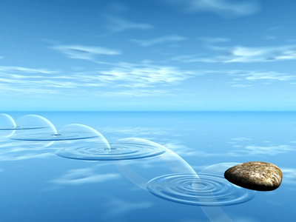De meest bekende golven zijn de golven die op het water ontstaan wanneer we er een steen ingooien (Figuur 2: Steen over water) of als er een wind over het oppervlak waait, de golven die over de snaar van een gitaar of langs een gespannen koord lopen of de geluidsgolven die zich door de lucht bewegen als we onze stem verheffen. Al deze zogenaamde mechanische golven hebben hetzelfde nodig om te bestaan:

Figuur : Steen over water

– Ze hebben een medium nodig om zich in of op voort te bewegen: de zeegolven het wateroppervlak, de gitaargolven een snaar, de geluidsgolven lucht of een gas. (Licht niet? -> zie verder).

– Ze worden veroorzaakt door een storing die het medium op een bepaalde plaats uit zijn evenwicht brengt; de steen vervormt het wateroppervlak op de plaats waar hij in het water terechtkomt; met zijn vinger brengt de gitarist de snaar uit zijn evenwicht alvorens ze los te laten; onze stembanden of het membraan van een luidspreker laten de lucht trillen.

– Er moet een wisselwerking zijn die de storing tracht ongedaan te maken. De krachten tussen de watermoleculen, of tussen de moleculen van de snaar die haar veerkracht geven en de botsingen tussen de luchtmoleculen zorgen ervoor dat de storing zich verplaatst.

Wat wordt er bij golven verplaatst? Wanneer we een steen in een vijver gooien en de golven in het oog houden dan lijkt het wel of ze water vervoeren. Maar dit is schijn. Wanneer de golf voorbijkomt wordt het water wel heen en weer en op en neer geslingerd, maar uiteindelijk -wanneer de golf voorbij is – is er geen watertransport. Een herfstblad dat op de vijver ligt zal niet van plaats veranderd zijn nadat een golf voorbij gekomen is. Een golf verplaatst geen materie van het medium. Wat er wel getransporteerd wordt is energie.

In essentie kunnen golven volledig beschreven worden door hun snelheid waarmee ze zich door het medium voortplanten, hun golflengte en hun frequentie. We geven in de natuurkunde de volgende symbolen aan deze grootheden: c voor de golfsnelheid, . voor de golflengte en f voor de frequentie. Elke golf heeft zijn karakteristieke snelheid die voornamelijk van de eigenschappen van het medium afhangt en die in meter per seconde [m/s] of kilometer per uur [km/h] uitgedrukt wordt.

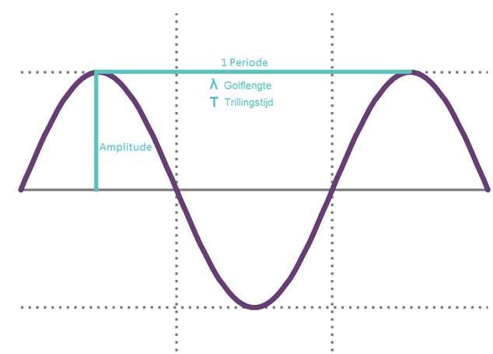

Figuur : Golfeigenschappen

## Frequentie en Trillingstijd.

Er bestaat een rechtstreeks omgekeerd evenredig verband tussen periode of trillingstijd (T[s]) en frequentie (f [Hz]) van een golf.

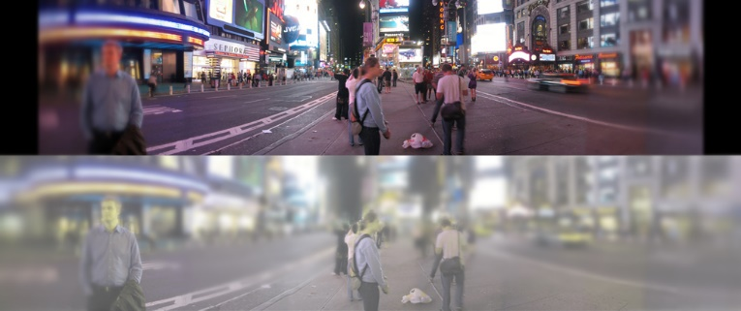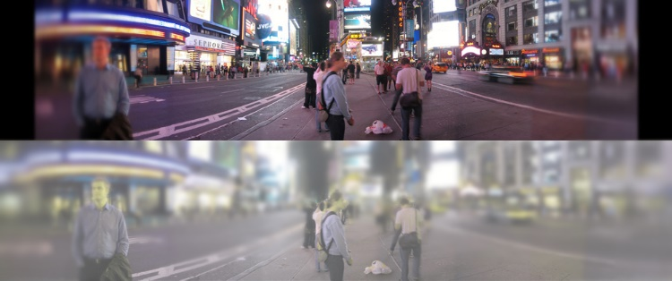De eenheid Hertz is dan ook gelijk aan 1/s. Sinds zowel zichtbaar als niet zichtbaar licht een golf is worden zij ook gekenmerkt met een bepaalde frequentie. Zo kent iedereen het geluidsbereik van de mens. Deze is 20Hz- 20KHz. Dit betekent dat het menselijk oor niet alle geluidsfrequenties kan horen. Het bereik van andere dieren, zoals dat van de hond, verschilt sterk t.o.v. de mens. Dit geld evengoed voor licht, sommige dieren zien andere delen van het kleurenspectrum. Neem vlinders bijvoorbeeld, zij zien de wereld helemaal anders. Net als bijen kunnen zij ultraviolet licht waarnemen, waarmee ze op afstand onderscheiden welke bloemen nectar hebben en welke niet. De frequentie van licht, zichtbaar door het menselijk ook ligt tussen de 750 & 420 terahertz. Alles daarbuiten is niet zichtbaar voor onze ogen, wat we ter ons voordeel kunnen gebruiken in het doorsturen van data in ons project.

Figuur : Kattenvisie (Barendse, 2022)

## Golflengte

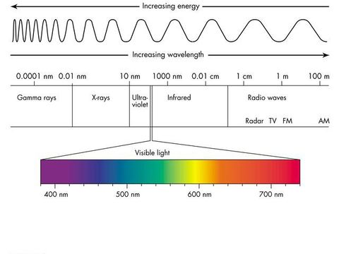Ook weer bestaat er een verband tussen golflengte ( en frequentie (f [Hz]). Om de vorige besproken frequenties om te zetten in golflengte moeten we gebruik maken van de lichtconstante c. Deze is wereldwijd vastgelegd op in het luchtledige. (Wanneer we buiten het elektromagnetisch spectrum gaan werken, zoals bij geluid wordt c vastgelegd op .)

Figuur : Elektromagnetisch spectrum (Franson, 2022)

Vullen we de 2 grensfrequenties 750 & 420 THz (Wikipedia, Light, 2022) en komen we in grote orde 400 & 780 nm uit. Dit zijn dus de grensgolflengtes die zichtbaar zijn met het menselijk oog. Zoals te zien op de afbeelding zit er dit domein ook een verschil in kleur. Er bestaat dus een verband tussen energie en golflengte.

## Het verband tussen de golflengte, frequentie en inhoudelijke energie

Dikwijls staan we verstomd over de rijkdom en variatie aan kleuren die we om ons heen aantreffen. De kleuren van het zichtbare licht worden bepaald door de golflengte (of de frequentie) van de lichtgolf (figuur 2). Zo heeft een rode kleur een golflengte van één 650.000.000ste van een millimeter of 650 nanometer, terwijl de golflengte voor blauw licht rond de 470 nanometer ligt. De bijhorende frequenties zijn van de orde van 500 triljoen trillingen per seconde: dit is een 5 met 14 nullen erachter. Dit wil zeggen dat het pijltje van het elektrisch veld zo’n 500 triljoen keer per seconde op en neer gaat.

Ondanks in onze dagelijkse wereld koud wordt afgebeeld met het kleur blauw en warm rood, is dit dus verschillend als we kijken naar golflengtes. Blauw-paarse lichtgolven hebben een kleinere golflengte, wat een grotere frequentie en dus sneller trillen betekent. Hierdoor bezitten ze op kleine schaal meer energie dan stralen met een grotere golflengte.

## Elektromagnetische golven

*‘Er bestaan elektromagnetische golven die zich gedragen als golven op een wateroppervlak.’ Michael Faraday in 1832 in een brief aan de Engelse Royal Society.*

Het is dus pas een goede 180 jaar geleden dat we eindelijk beseften welk soort golf licht is. Licht is een elektromagnetische golf. Er zit dus een verschil tussen licht en geluid. Lichtgolven bevinden zich dan ook in het EM (Electromagnetic) spectrum, geluid in het AF (audio frequency) spectrum. Hoe moeten we ons dat voorstellen? Wanneer een lichtgolf zich door de ruimte beweegt, ontstaan en verdwijnen er elektrische en magnetische velden op het ritme van de golf. Dit zijn de storingen die zich door de ruimte voortbewegen. Michael Faraday toonde aan dat elektrische velden die in de tijd veranderen – bijvoorbeeld groter of kleiner worden – magnetische velden opwekken en omgekeerd. In de tijd veranderende elektrische of magnetische velden induceren elkaar. Er bestaat een voortdurende wisselwerking tussen die twee. Het concept ‘elektrisch en magnetisch veld’ is een gedachtespinsel.

Hier houdt echter de vergelijking met de andere golffenomenen op. Licht vertoont belangrijke verschillen met de golven op het wateroppervlak. Ten eerste blijkt dat licht GEEN medium nodig heeft om zich in voort te planten. Het verplaatst zich zelfs door de lege ruimte. Zoals eerder vermeld plant licht zich dan ook in het luchtledige voort met een constante golfsnelheid van 299.792.458 m/s oftewel 1.079.252.849 km/h. Wat blijkt dus is dat golven met een snelheid van het licht (EM-golven) geen deeltjes nodig hebben om zich in voort te bewegen. AR-golven wel.

## Licht is een stroom van fotonen

Tot hiertoe hebben we nog niets gezegd over het ontstaan of het verdwijnen van licht. Hiervoor moeten we afstappen van het golfkarakter, het roer omslaan en het deeltjeskarakter van het licht bekijken.

Een gloeidraad stuurt licht uit omdat zijn energie in zichtbaar licht omgezet wordt. Licht verplaatst dus, zoals elke golf, energie en het proces vertegenwoordigt een omzetting van de ene vorm van energie naar een andere. Wat blijkt nu? Deze energieomzetting is niet continu maar gekwantiseerd. Het licht bestaat uit een heleboel lichtkwanta - genaamd fotonen - die elk een welbepaalde hoeveelheid energie bezitten. Deze energie wordt gegeven door volgende formule (Wikipedia, Foton, 2022):

Hierbij is E de hoeveelheid energie (uitgedrukt in elektronvolt of Joule), h de constante van Planck, c de lichtsnelheid en λ de golflengte.

Hierdoor kunnen we nu de link leggen met het feit dat licht geen medium nodig heeft. Het deeltjeskarakter, de verplaatsing van fotonen in het luchtledige, van licht zorgt voor de verplaatsing van de storing.

Nu we een eenduidig verband hebben tussen de frequentie van het licht (het golfkarakter) en de energie-inhoud van een foton (het deeltjeskarakter), is de cirkel gesloten. Een elektromagnetische golf is dus niets anders dan een stroom van fotonen die zich aan lichtsnelheid voortbewegen.

## Andere onderverdelingen en toepassing

Naast het zichtbare licht, wat we in vorige alinea’s besproken hebben, is het gebied dat zichtbaar is door onze ogen is slechts een pietluttig onderdeel van het globale elektromagnetisch spectrum. Als de frequentie verder afneemt, komen we in het infrarode deel van het spectrum. Deze elektromagnetische golven, waar onze ogen niet gevoelig voor zijn, zorgen voor de warmteoverdracht. Zo kan men met een infraroodgevoelige camera – die vraagt in essentie enkel een fotografische film die gevoelig is voor infrarode straling – de warmtelekken van een huis in kaart brengen. Zakken we nog verder af in frequentie dan komen we in het gebied van de gsm-, tv- en radiogolven. Ook de microgolven die gebruikt worden in microgolfovens horen tot deze klasse.

Wanneer we, terug vertrekkende van het zichtbare deel van het elektromagnetisch spectrum, naar grotere frequenties gaan, dan vinden we de ultravioletstraling (verantwoordelijk voor het verbranden van onze huid als we te lang zonnebaden), de x-stralen (welbekend van de röntgenfoto’s) en de gammastralen (die vrijkomen bij radioactieve straling).

Al deze elektromagnetische golven zijn essentieel dezelfde als het zichtbare licht. Ze verschillen enkel in golflengte – en dus frequentie – maar niet in aard en ze planten zich alle voort met de lichtsnelheid.

Dit alles wil dus zeggen dat we niet gelimiteerd zijn om in ons project alleen te werken met zichtbaar licht. Wanneer we willen uitbreiden om ook in donkere ruimtes een LiFi connectie aan te gaan, zouden we dus perfect in staat kunnen zijn via een infrarode lamp, lichtstralen buiten het zichtbaar spectrum voor het menselijk oog te verzenden.

# Figuren

[Figuur 1: Licht (Ggz, 2022) 1](https://siw-my.sharepoint.com/personal/sibald_hulselmans_scheppers-wetteren_be/Documents/EP%20LiFi/Documentatie/Literatuurstudies/EigenschapZicht&NietZichtbaarLicht.docx#_Toc127372498)

[Figuur 2: Steen over water 1](https://siw-my.sharepoint.com/personal/sibald_hulselmans_scheppers-wetteren_be/Documents/EP%20LiFi/Documentatie/Literatuurstudies/EigenschapZicht&NietZichtbaarLicht.docx#_Toc127372499)

[Figuur 3: Golfeigenschappen 2](https://siw-my.sharepoint.com/personal/sibald_hulselmans_scheppers-wetteren_be/Documents/EP%20LiFi/Documentatie/Literatuurstudies/EigenschapZicht&NietZichtbaarLicht.docx#_Toc127372500)

[Figuur 4: Kattenvisie (Barendse, 2022) 2](https://siw-my.sharepoint.com/personal/sibald_hulselmans_scheppers-wetteren_be/Documents/EP%20LiFi/Documentatie/Literatuurstudies/EigenschapZicht&NietZichtbaarLicht.docx#_Toc127372501)

[Figuur 5: Elektromagnetisch spectrum (Franson, 2022) 3](https://siw-my.sharepoint.com/personal/sibald_hulselmans_scheppers-wetteren_be/Documents/EP%20LiFi/Documentatie/Literatuurstudies/EigenschapZicht&NietZichtbaarLicht.docx#_Toc127372502)

# Bibliografie

Barendse, M. (2022, Oktober 6). *Kattenvisie*. Opgehaald van Newscientist: https://www.newscientist.nl/blogs/kattenvisie/

Duppen, P. V. (2022, Oktober 6). *Wat is licht?* Opgehaald van E-tcetera: E-tcetera.be/wat-is-licht/

Franson, J. (2022, Oktober 6). *coe.edu*. Opgehaald van principles-of-structural-chemistry: https://sites.google.com/a/coe.edu/principles-of-structural-chemistry/relationship-between-light-and-matter/electromagnetic-spectrum

Ggz. (2022, Oktober 6). *het-belang-van-licht-voor-onze-fysieke-en-mentale-gezondheid*. Opgehaald van ggz: https://ggz.nl/het-belang-van-licht-voor-onze-fysieke-en-mentale-gezondheid/

Wikipedia. (2022, Oktober 6). *Foton*. Opgehaald van Wikipedia: https://nl.wikipedia.org/wiki/Foton

Wikipedia. (2022, Oktober 6). *Light*. Opgehaald van Wikipedia: https://en.wikipedia.org/wiki/Light